**ASUHAN KEPERAWATAN MEDIKAL BEDAH Ny. V DENGAN GANGGUAN SISTEM ENDOKRIN DIABETES MELITUS**

**DI UPT PUSKESMAS MUARA TEWEH**



**DISUSUN OLEH :**

METRI RIALITA, S.Kep

113063J123061

CI AKADEMIK

SEPTI MACHELIA CHAMPA NURSERY, S.Kep.,Ners. M.Kep

CI LAHAN

YUNI KHAIRUNNISA,S.Kep.,Ners

**SEKOLAH TINGGI ILMU KESEHATAN SUAKA INSAN**

**PROGRAM STUDI ILMU KEPERAWATAN DAN PROFESI**

**BANJARMASIN**

**2024**

**LAPORAN KASUS**

**ASUHAN KEPERAWATAN Ny. V DENGAN KASUS DIABETES MELLITUS**

**A. PENGKAJIAN**

1. Identitas Pasien

1. Nama : Ny. V
2. Umur : 31 Tahun
3. Jenis kelamin : Perempuan
4. Pendidikan : S1
5. Pekerjaan : IRT
6. Agama : Kristen Protestan
7. Suku/ Bangsa : Ma’anyan
8. Alamat : Jl. Margorukun
9. Ruang dirawat : Poli Pemeriksaan Umum (RPU)
10. Tanggal Berobat : 08 Juli 2024
11. No. Register : 082xx
12. Diagnosa Medis : Diabetes Melitus Tipe II
13. Dokter yang merawat : dr. W

2. Riwayat Penyakit

1. Keluhan Utama :

Pasien mengeluh badan lemas, pusing,pandangan mata kabur, kaki terasa kesemutan sering merasa haus dan sering kencing.

1. Riwayat penyakit sekarang :

Pasien datang ke Puskesmas diantar oleh suaminya dengan keluhan badan terasa lemas, pusing sejak 3 hari yang lalu, pandangan mata kabur, kaki terasa kesemutan terutama saat setelah duduk bersila dan jongkok dalam waktu lama, sering merasa haus dan sering kencing padavmalam hari lebih dari 3 kali (tidak memperhatikan seberapa banyak kencing yang keluar).

1. Riwayat penyakit dahulu :

Pasien mengatakan mempunyai riwayat DM sejak 3 tahun yang lalu.

1. Riwayat penyakit keluarga :

Pasien mengatakan bahwa kedua orangtuanya tidak pernah menderita penyakit DM, ibu pasien menderita penyakit maag.

1. Riwayat sosial :

Pasien mengatakan orang terdekatnya adalah suami dan ibunya. Komunikasi dalam keluarga dilakukan secara terbuka, setiap ada masalah selalu diselesaikan dengan musyawarah.

3. Pemeriksaan Fisik

|  |  |  |  |
| --- | --- | --- | --- |
| No. | Area Fisik | Hasil pemeriksaan | Analisa |
| 1. | Kepala | Bentuk simetris, kebersihan kulit kepala sedang, tidak terdapat massa atau benjolan di kepala. | Tidak ada masalah atau gangguan pada area kepala. |
| 2. | Mata | Posisi mata simetris kiri dan kanan, kelopak mata tidak terdapat edema ataupun lesi, pergerakan bola mata sesuai, konjingtiva anamenis, sclera anikterik, kornea jernih, pupil iskoror, penglihatan mata kabur. | Tidak ada masalah atau gangguan pada area mata, tidak ada penggunaan kacamata. |
| 3. | Hidung | Bentuk hidung simetris, tidak ada sumbatan, dan tidak terdapat nyeri tekan | Tidak ada masalah atau gangguan |
| 4. | Mulut dan tenggorokan | Keadaan mukosa bibir lembab, keadaan mulut dan gigi sedang, tidak ada penggunaan gigi palsu. Tidak ada pembengkakan kelenjar thypoid. | Tidak ada masalah atau gangguan |
| 5. | Telinga | Bentuk telinga, simetris kanan dan kiri. Lubang telinga terdapat serumen. Pendengaran berfungsi dengan baik. | Tidak ada masalah atau gangguan |
| 6. | Leher | Tidak terlihat ada pembesaran pada kelenjar thyroid  Tidak ditemukan massa/ benjolan pada daerah thyroid | Tidak ada masalah atau gangguan |
| 7. | Dada ( jantung & paru-paru) | Bentuk dada simetris, irama nafas teratur, pola nafas normal, tidak ada pernafasan cuping hidung, perkusi sonor, auskultasi suara nafas vesikuler. | Tidak ada masalah atau gangguan |
| 8. | Abdomen | Tidak tampak benjolan/ massa pada perut, bising usus normal, tidak ada ansietas. | Tidak ada masalah atau gangguan |
| 9. | Genetalia | Tidak terkaji | Tidak dikaji |
| 10. | Ekstremitas | Kekuatan otot baik dan tidak ada kelainan, klien merasa ekstremitas bawah terasa kesemuatan | Tidak ada masalah atau gangguan |
| 11. | Kulit & kuku | Kulit tampak bersih, teraba dingin, turgor kulit kembali sebelum 2 detik. | Tidak ada masalah atau gangguan |

11 Pola Gordon

|  | | Sebelum sakit | Sesudah sakit |
| --- | --- | --- | --- |
| a. | Persepsi terhadap kesehatan- Manajemen Kesehatan | Hampir tidak pernah memeriksakan kesehatan dikarenakan sibuk mengurus rumah tangga dan anak balitanya, dan kebiasaan klien suka meminum minuman botol seperti teh pucuk. | Memiliki keluhan kepala pusing, pandangan mata kabur dan kaki sering terasa kesemutan. |
| b. | Pola aktivitas dan latihan | Kemampuan merawat diri seperti, berpakaian, berpindah, toileting, mandi, makan dan minum bisa dilakukan sendiri | Kemampuan merawat diri seperti, berpindah/ berjalan dibantu oleh suami karena pandangan yang kurang jelas. |
| c. | Pola dan Istirahat dan tidur | Tidur siang dan tidur malam kadang tidak teratur karena memiliki anak balita | Tidur siang dan tidur malam kadang tidak teratur karena memiliki anak balita |
| d. | Pola Nutrisi-Metabolik | Sebelum sakit pasien mengatakan, nafsu makan baik-baik saja, makan 3x1 sehari | Tidak mengalami perubahan dalam pola makan, namun pasien membatasi porsi makan |
| e. | Pola Eliminasi | BAB 1 kali sehari, pada pagi hari dengan konsistensi sedang  BAK sering 5-6 kali sehari | Sama seperti biasanya hanya saja perlu bantuan untuk ke WC. |
| f. | Pola kognitif dan Perceptual | Tidak ada gangguan pada kemapuan berpikir dan mengingat | Pasien merasa kurang berkonsentrasi namun masih mampu jika diberi pertanyaan dan mampu menjawab pertanyaan dengan baik. |
| g. | Konsep diri | Mampu melakukan tugas sebagai ibu rumah tangga | Perasaan tidak nyaman karena tidak bisa mengerjakan tugas sebagai ibu rumah tangga dengan baik |
| h. | Pola Koping | Bila ada masalah selalu berkomunikasi dengan suami dan keluarga yang lain | Selama sakit pasien dibantu suami dan keluarga lainnya, emosi masih stabil |
| i. | Pola Seksual-Reproduksi | Tidak terkaji | Tidak terkaji |
| j. | Pola Peran-Hubungan | Klien mengatakan perannya sebagai ibu rumah tangga dan memiliki hubungan yang baik dengan tetangga sekitar rumahnya. | Klien mengatakan selama sakit kurang berinteraksi dengan tetangga |
| k. | Pola Nilai-Kepercayaan | Pasien menyakini bahwa masih diberikan kesehatan oleh Tuhan | Selama sakit, pasien berdoa agar diberikan kesembuhan oleh Tuhan. |

**B. PROSEDUR DIAGNOSTIK**

|  |  |  |  |  |  |
| --- | --- | --- | --- | --- | --- |
| `No. | Hari/Tanggal | Jenis Pemeriksaan | Hasil | Nilai Normal | Analisa |
| 1. | Senis, 08 Juli 2024 | GDS | 465 mg/dl | 70-200 mg/dl | Hiperglikemia adalah suatu kondisi dimana kadar gula dalam darah meningkat |

**C. ANALISA DATA**

|  |  |  |
| --- | --- | --- |
| Data | Etiologi | Analisa Problem |
| **Data Subyektif:**  Klien mengatakan badan lemas, pusing, penglihatan kabur, sering kencing, haus dan jari-jari dan telapak kaki kesemutan.  **Data Obyektif:**  Klien tampak lemah dan pucat.  Tanda-tanda vital :  TD : 130/80 mmHg  Nadi : 84 x/menit  RR : 24 x/menit  Suhu : 36,7°C  GDS : 465 mg/dl | Resistensi Insulin | Ketidakstabilan Kadar Glukosa Darah |
| **Data Subyektif:**  Klien mengatakan tidak menyuntikkan insulin secara teratur, jika ingat baru menyuntikkan insulin.  **Data Obyektif:**   * Perilaku tidak menjalankan anjuran * Masih adanya sisa obat insulin yang belum disuntikkan * Tidak ada keluarga yang mengingatkan dalam pemberian obat | Lingkungan tidak terapeutik | Ketidakpatuhan manajemen terapeutik |
| **Faktor Risiko :**   * Gangguan penglihatan * Neuropati * Hasil penilaian MFS dengan skor 25 (tingkat risiko rendah) | Retinophaty dan neuropati | Risiko jatuh |

**D. PRIORITAS DIAGNOSA KEPERAWATAN**

1. Diagnosa keperawatan 1:

Ketidakstabilan kadar glukosa darah berhubungan dengan resistensi insulin ditandai dengan kadar glukosa darah tinggi (GDS : 465 mg/dl)

1. Diagnosa keperawatan 2:

Ketidakpatuhan manajemen terapeutik berhubungan dengan lingkungan tidak terapeutik ditandai dengan tidak ada keluarga yang mengingatkan dalam pemberian obat

1. Diagnosa keperawatan 3 :

Risiko jatuh sehubungan dengan retinophaty dan neuropati

Diagnosa Keperawatan 1 : Ketidakstabilan kadar glukosa darah berhubungan dengan resistensi insulin ditandai dengan kadar glukosa darah tinggi (GDS : 465 mg/dl).

|  |  |  |  |  |
| --- | --- | --- | --- | --- |
| **PATIENT OUTCOME** | **NURSING INTERVENTION** | **RATIONALE** | **IMPLEMENTING** | **EVALUATION** |
| Dalam waktu ± 3 x 24 jam diharapakan, kadar glukosa dalam darah membaik **(L.03022)** dengan kriteria :  - kadar glukosa dalam darah membaik (5)  - pusing menurun (5)  - lelah/ lesu menurun (5)  - rasa haus menurun (5) | Manajemen hiperglikemia **(1.03115)**  1. Identifikasi kemungkinan penyebab hiperglikemia  2. Monitor kadar glukosa darah  3. Monitor tanda dan gejala hiperglikemia  4. Konsultasi dengan medis jika tanda gejala hiperglikemia tetap ada atau memburuk  5. Anjurkan monitor kadar glukosa darah secara mandiri  6. Anjurkan kepatuhan terhadap diet dan olahraga  7. Ajarkan pengelolaan diabetes, dengan menggunakan insulin “Ryzodeg flextouch” sehari sekali setelah makan siang sebanyak 20 unit.  4. | 1. Untuk mengetahui apa yang menyebabkan terjadinya hiperglikemia  2. Untuk membantu dalam mengidentifikasi fluktuasi kadar gula darah  3. Untuk menghindari jika terjadi hiperglikemia atau hipoglikemia  4. Untuk mendapatkan pengobatan sesegera mungkin  5. Untuk mengetahui tingkat kadar gula  6. Untuk menjaga kadar gula dalam kisaran normal  7. Untuk mengevaluasi terapi yang tengah dijalani sudah benar | Senin, 08 Juli 2024  09. 15 WIB  1. Mengidentifikasi penyebab hiperglikemia dengan menanyakan faktor kebiasaan dan pola makan klien  2. Memonitor kadar glukosa darah klien dengan melakukan pemeriksaan GDS klien  3. Memonitor tanda dan gejala hiperglikemia dengan menanyakan langsung keluhan klien saat ini dan melihat kondisi klien  4. Berkonsultasi dengan dokter untuk pengobatan lebih lanjut jika memang dibutuhkan rujukan ke dokter spesialis penyakit dalam  5. Menganjurkan klien untuk memonitor kadar gula darah secara mandiri dengan menghimbau agar klien rutin untuk cek kesehatan dengan mengikuti kegiatan posyandu PTM  6. Menganjurkan klien untuk patuh terhadap diet dengan memberikan edukasi kepada klien dan keluarganya tentang pentingnya pola hidup sehat dengan menjaga asupan makanan minuman yang dapat mencetuskan meningkatnya kadar gula darah dengan prinsip **3J**.  7. Melakukan olahraga ringan dengan melakukan senam kaki diabetes yang dilakukan dengan durasi 20-30 menit selama 3-4 kali dalam seminggu.  Adapun langkah-langkah sebagai berikut :   * Duduk secara tegak diatas kursi (jangan bersandar) dengan meletakkan kaki dilantai * Dengan meletakkan tumit di lantai, jari-jari kedua belah kaki diluruskan ke atas lalu bengkokkan kembali ke bawah (lakukan sebanyak 10 kali). * Dengan meletakkan tumit dilantai, angkat telapak kaki ke atas kemuadian jari-jari kaki diletakkan dilantai dengan tumit kaki diangkatkan ke atas (cara ini diulang sebanyak 10 kali). * Tumit kaki diletakkan dilantai. Bagian dengan kaki diangkat keatas dan dibuat putaran 360° dengan pergerakan pada pergelangan kaki (dilakuakn sebanyak 10 kali). * Jari-jari kaki diletakkan dilantai. Tumit diangkat dan di buat putaran 360° dengan pergerakan pada pergelangan kaki (dilakukan sebanyak 10 kali) * Kaki diangkat ke atas dengan meluruskan lutut. Buat putaran 360° dengan pergerakan pada pergelangan kaki (lakukan sebanyak 10 kali). * Lutut diluruskan lalu dibengkokan kembali kebawah sebanyak 10 kali. Ulangi langkah ini untuk kaki yang sebelahnya.Seperti latihan sebelumnya, tetapi kali ini dengan kedua kaki bersamaan   8. Menganjurkan klien untuk rutin menyuntikkan insulin : Ryzodeg flextouch 100 units/ml sebanyak 1 x 20 units sesuai anjuran dari dokter supaya kadar gula darah tetap terkontrol dengan baik. | Senin, 08 Juli 2024  09. 30 WIB  **S :**   * Klien mengatakan memilliki riwayat DM dan saat ini badan terasa lemas, pusing, pandangan kabur, sering kencing, haus dan jari-jari dan telapak kaki terasa kesemutan. * Klien mengakui bahwa penyakit DM akibat pola hidup yang tidak sehat.   **O :**   * Klien tampak berhati-hati saat diminta berdiri * Klien tampak kooperatif saat dilakukan pengkajian * Klien tampak antusias sasaat melakukan senam kaki * Klien mampu mengulang kembali saat diminta untuk menjelaskan kembali mengenai informasi yang diberikan * TTV   TD : 130/80  Pulse : 84  Resp : 24  Temp : 36,7   * GDS : 465   **A :**  Masalah belum teratasi  **P :**  Intervensi dilanjutkan |

Diagnosa Keperawatan 2 : Ketidakpatuhan manajemen terapeutik berhubungan dengan ketidakadekuatan pemahaman ditandai dengan perilaku tidak menjalankan anjuran.

|  |  |  |  |  |
| --- | --- | --- | --- | --- |
| **PATIENT OUTCOME** | **NURSING INTERVENTION** | **RATIONALE** | **IMPLEMENTING** | **EVALUATION** |
| Dalam waktu ± 1 x 24 jam diharapakan, tingkat kepatuhan meningkat **(L.12110)** dengan kriteria :  - Verbalisasi kemauan mematuhi program perawatan atau pengobatan meningkat (5)  - Verbalisasi mengikuti anjuran meningkat (5)  - Perilaku mengikuti program pengobatan membaik (5)  - Perilaku menjalankan anjuran membaik (5) | Promosi Kepatuhan Pengobatan **(1.12468)**   1. Identifikasi tingkat pemahaman pada penyakit, komplikasi dan pengobatan yang dianjurkan 2. Libatkan keluarga sebagai pengawas minum obat 3. Atur jadwal minum obat dengan menyesuaikan sehari-hari (*jika memungkinkan*) 4. Jelaskan pentingnya mengikuti pengobatan sesuai program 5. Jelaskan akibat yang mungkin terjadi jika tidak mematuhi pengobatan   4. | 1. Untuk mengetahui sejauh mana klien mengetahui penyakit yang diderita, dampak yang dapat ditimbulkan oleh penyakinya.  2. Keluarga berperan untuk melaksanakan praktek asuhan keperawatan dalam fungsi pokok keluarga  3. Menambah pemahaman klien tentang proses pengobatan dan pentingnya pengobatan  4. Memberikan informasi kepada klien mengenai dampak jika tidak mematuhi pengobatan secara rutin | Senin, 08 Juli 2024  09. 15 WIB  1. Mengidentifikasi tingkat pemahaman dari klien mengenai penyakit yang dideritanya dengan menanyakan apakah klien mengetahui penyebab dari sakinya saat ini, apa saja dampak yang dirasakan saat ini dan apakah mengetahui komplikasi yang dapat ditimbulkan jika tidak teratur dalam pengobatan  2. Melibatkan keluarga dalam pengawasan minum obat dengan menganjurkan agar keluarga selalu mengingatkan klien agar tidak lupa menyuntikkan insulin sesuai anjuran dari dokter yaitu 1 kali sahari setelah makan siang sebanyak 20 unit disuntik disekitar perut.  3.Membuat jadwal minum obat/ pemakaian insulin dengan menyesuaikan aktivitas keseharian klien untuk meminimalisir kelalainan klien terhadap pengobatannya  4. Menjelaskan pentingnya mengikuti pengobatan sesuai anjuran dokter agar tidak terjadi peningkatan kadar gula darah dan mencegah terjadinya komplikasi  4. Menjelaskan akibat yang mungkin terjadi jika tidak mematuhi pengobatan, dengan memberikan informasi mengenai komplikasi jika kadar gula darah terus meningkat dapat menyebabkan berbagai penyakit seperti gagal ginjal, sakit jantung dan berbagai penyakit lainnya. | Senin, 08 Juli 2024  09. 30 WIB  **S :**  Klien mengatakan menderita DM selama 3 tahun dan pernah melakukan pengobatan, namun klien mengakui bahwa tidak rutin untuk melakukan cek kesehatan dan pengobatan.  **O :**   * Klien tampak lemah * Klien tampak kooperatif saat dilakukan pengkajian * Klien tampak antusias saat mendapatkan informasi terkait penyakit, tanda gejala, kompilikasi yang diakibatkan oleh penyakitnya * Klien mampu mengulang kembali saat diminta untuk menjelaskan kembali mengenai informasi yang diberikan * Klien bersedia untuk melakukan pengobatan secara rutin dan akan melibatkan keluarganya dalam pengobatan   **A :**  Masalah teratasi sebagian  **P:**  Intervensi dilanjutkan |

Diagnosa Keperawatan 3 : Risiko jatuh sehubungan dengan retinophaty dan neuropati

|  |  |  |  |  |
| --- | --- | --- | --- | --- |
| **PATIENT OUTCOME** | **NURSING INTERVENTION** | **RATIONALE** | **IMPLEMENTING** | **EVALUATION** |
| Dalam waktu ± 1 x 24 jam diharapakan, tingkat jatuh menurun **(L.14138)** dengan kriteria :  - Jatuh saat berdiri menurun (5)  - Jatuh saat berjalan (5)  - Jatuh saat di kamar mandi (5)  - Jatuh saat membungkuk (5) | Pencegahan Jatuh **(1.14540)**   1. Identifikasi faktor resiko jatuh 2. Identifikasi faktor lingkungan yang meningkatkan risiko jatuh 3. Hitung risiko jatuh dengan menggunakan skala FMS 4. Orientasikan ruangan pada pasien dan keluarga 5. Gunakan alat bantu berjalan 6. Anjurkan menggunakan alas kaki yang tidak licin 7. Anjurkan melebarkan jarak kedua kaki untuk meningkatkan keseimbangan tubuh   4. | 1. Untuk mengetahui faktor-faktor yang dapat menyebabkan risiko jatuh  2. Mencegah terjadinya risiko jatuh akibat faktor lingkungan seperti lantai licin dan kurangnya penerangan  3. Untuk menentukan faktor risiko jatuh pada klien  4. Menghindari tempat/ ruangan berbahya  5. Memudahkan klien berjalan dan mengurangi risiko terjatuh  6. Untuk menghindari resiko jatuh  7. Mempertahankan posisi tubuh yang seimbang | Senin, 08 Juli 2024  09. 15 WIB  1. Mengidentifikasi faktor risiko jatuh dengan menanyakan klien apakah saat ini penglihatan klien jelas atau tidak  2. Mengidentifkasi faktor lingkungan dengan menanyakan kondisi disekitar rumah klien yang dapat menyebabkan risiko klien terjatuh  3. Menghitung skala MFS untuk mengidentifikasi faktor risiko jatuh pada klien  4.. Mengorientasi ruangan pada pasien untuk menghindari tempat berbahaya yang dapat memicu jatuh  5. Memudahkan klien berjalan dengan menggunakan alat bantu dan menghindari risiko jatuh  6. Menganjurkan agar klien menggunakan sandal anti slip, dan menghindari menggunakan sepatu / sandal yang memiliki tumit yang tinggi  7. Menganjurkan untuk melebarkan jarak ke dua kaki dapat memberikan keseimbangan pada saat klien berdiri untuk mencegah risiko klien terjatuh. | Senin, 08 Juli 2024  09. 30 WIB  **S :**  Klien mengatakan pandangan mata kabur dan jari-jari dan telapak kaki terasa kesemutan  **O :**   * Klien tampak lemah * Klien tampak antusias saat diminta untuk mengikuti gerakan senam kaki * Klien bersedia untuk menjaga lingkungan rumah dengan memperhatikan penerangan di dalam rumah dan menghindari agar lantai rumah tidak licin   **A :**  Masalah belum teratasi  **P :**  Lanjutkan Intervensi |

**E. CATATAN PERKEMBANGAN**

|  |  |  |
| --- | --- | --- |
| **Hari/ Tgl.**  **Jam** | **Catatan Perkembangan** | **TTD** |
| Selasa, 09 Juli 2024  15.30 WIB  16.00 WIB | **S :**  Klien mengatakan “badan masih terasa lemas, pusing berkurang, penglihatan masih kabur dan kaki terasa kesemutan sudah berkurang”. Klien menambahkan “sebelum makan siang telah menyuntikan insulin sebanyak 20 unit di daerah perut”.  **O :**   * Klien masih tampak lemah * Tanda-tanda vital :   Tekanan Darah : 110/80 mmHg  Nadi : 82 x/menit  Resp. rate : 24 x/menit  Suhu : 36,5°C   * Pemeriksaan GDS : 408 mg/dl   **A :**   1. Masalah ketidakstabilan kadar glukosa darah berhubungan dengan resistensi insulin belum teratasi 2. Masalah ketidakpatuhan manajemen terapeutik berhubungan dengan lingkungan tidak terapeutik teratasi sebagian 3. Risiko jatuh sehubungan dengan retinophaty dan neuropati belum teratasi   **P :**  Diagnosa 1   1. Anjurkan monitor kadar glukosa darah secara mandiri 2. Anjurkan kepatuhan terhadap diet dan olahraga senam kaki diabetes dengan durasi 20-30 menit selama 3-4 kali dalam seminggu. 3. Ajarkan pengelolaan diabetes, dengan menggunakan insulin “Ryzodeg flextouch” sehari sekali setelah makan siang dengan dosis 20 unit.   Diagnosa 2   1. Libatkan keluarga sebagai pengawas minum obat 2. Jelaskan pentingnya mengikuti pengobatan sesuai program   Diagnosa 3   1. Identifikasi faktor lingkungan yang meningkatkan risiko jatuh (lantai licin, penerangan) 2. Anjurkan menggunakan alas kaki yang tidak licin   **I :**  Diagnosa 1 :   1. Menganjurkan monitor kadar glukosa darah secara mandiri dengan menghimbau supaya klien rutin melakukan cek kesehatan dengan mengikuti kegiatan posyandu PTM. 2. Menganjurkan klien untuk patuh terhadap diet dengan memberikan edukasi kepada klien dan keluarganya tentang pentingnya pola hidup sehat dengan menjaga asupan makanan minuman yang dapat mencetuskan meningkatnya kadar gula darah dengan prinsip 3J ( tepat Jadwal, tepat Jenis dan tepat Jumlah). 3. Menganjurkan melakukan olahraga ringan dengan melakukan senam kaki diabetes yang dilakukan dengan durasi 20-30 menit selama 3-4 kali dalam seminggu.   Adapun langkah-langkah sebagai berikut :   * Duduk secara tegak diatas kursi (jangan bersandar) dengan meletakkan kaki dilantai * Dengan meletakkan tumit di lantai, jari-jari kedua belah kaki diluruskan ke atas lalu bengkokkan kembali ke bawah (lakukan sebanyak 10 kali). * Dengan meletakkan tumit dilantai, angkat telapak kaki ke atas kemuadian jari-jari kaki diletakkan dilantai dengan tumit kaki diangkatkan ke atas (cara ini diulang sebanyak 10 kali). * Tumit kaki diletakkan dilantai. Bagian dengan kaki diangkat keatas dan dibuat putaran 360° dengan pergerakan pada pergelangan kaki (dilakuakn sebanyak 10 kali). * Jari-jari kaki diletakkan dilantai. Tumit diangkat dan di buat putaran 360° dengan pergerakan pada pergelangan kaki (dilakukan sebanyak 10 kali) * Kaki diangkat ke atas dengan meluruskan lutut. Buat putaran 360° dengan pergerakan pada pergelangan kaki (lakukan sebanyak 10 kali). * Lutut diluruskan lalu dibengkokan kembali kebawah sebanyak 10 kali. Ulangi langkah ini untuk kaki yang sebelahnya.Seperti latihan sebelumnya, tetapi kali ini dengan kedua kaki bersamaan  1. Menganjurkan klien untuk rutin menyuntikkan insulin sesuai anjuran dari dokter supaya kadar gula darah tetap terkontrol dengan baik.   Diagnosa 2 :   1. Mengingatkan untuk selalu melibatkan keluarga dalam pengawasan minum obat dengan menganjurkan agar keluarga selalu mengingatkan klien agar tidak lupa menyuntikkan insulin sesuai anjuran dari dokter yaitu 1 kali sahari setelah makan siang sebanyak 20 unit disuntik disekitar perut.   Diagnosa 3 :   1. Mengingatkan kepada klien dan keluarga untuk menjaga kebersihan lingkungan rumah, menghindari agar lantai tidak licin dan penerangan didalam rumah cukup. 2. Mengingatkan agar klien menggunakan sandal anti slip, dan menghindari menggunakan sepatu / sandal yang memiliki tumit yang tinggi.   **E :**  S :  Klien mengatakan “badan masih terasa lemas, pusing berkurang, pandangan mata masih kabur dan kaki terasa kesemutan sudah berkurang”.  O :   * Klien tampak melakukan senam kaki dengan baik * Tanda-tanda Vital :   Tekanan Darah : 110/80 mmHg  Nadi : 82 x/menit  Resp. rate : 24 x/menit  Suhu : 36,5°C   * Pemeriksaan GDS : 408 mg/dl   A :  Masalah belum teratasi  P :  Intervensi dilanjutkan | C:\Users\cuaoce\Downloads\TTD_Metri.jpg |
| Rabu, 10 Juli 2024  15.30 WIB  16.00 WIB | **S :**  Klien mengatakan “badan saat ini lebih segar, tidak merasa pusing, penglihatan sudah tidak kabur lagi dan kaki kesemutan sudah berkurang”. Klien juga mengatakan telah memperhatikan pola makan dan minum dengan mengurangi makanan minuman yang tinggi gula dan suami selalu mengingatkan untuk tidak lupa menyuntikkan insulinnya”.  **O :**   * Klien tampak lebih bugar * Tanda-tanda vital :   Tekanan Darah : 120/80 mmHg  Nadi : 82 x/menit  Resp. rate : 24 x/menit  Suhu : 36,5°C   * Pemeriksaan GDS : 297 mg/dl   **A :**   1. Masalah ketidakstabilan kadar glukosa darah berhubungan dengan resistensi insulin teratasi sebagian 2. Masalah ketidakpatuhan manajemen terapeutik berhubungan dengan lingkungan tidak terapeutik teratasi sebagian 3. Risiko jatuh sehubungan dengan retinophaty dan neuropati teratasi sebagian   **P :**  Diagnosa 1   1. Anjurkan monitor kadar glukosa darah secara mandiri 2. Anjurkan kepatuhan terhadap diet dan olahraga senam kaki diabetes dengan durasi 20-30 menit selama 3-4 kali dalam seminggu. 3. Ajarkan pengelolaan diabetes, dengan menggunakan insulin “Ryzodeg flextouch” sehari sekali setelah makan siang dengan dosis 20 unit.   Diagnosa 2   1. Libatkan keluarga sebagai pengawas minum obat 2. Jelaskan pentingnya mengikuti pengobatan sesuai program   Diagnosa 3   1. Identifikasi faktor lingkungan yang meningkatkan risiko jatuh (lantai licin, penerangan) 2. Anjurkan menggunakan alas kaki yang tidak licin   **I :**  Diagnosa 1 :   1. Menganjurkan monitor kadar glukosa darah secara mandiri dengan menghimbau supaya klien rutin melakukan cek kesehatan dengan mengikuti kegiatan posyandu PTM. 2. Menganjurkan klien untuk patuh terhadap diet dengan memberikan edukasi kepada klien dan keluarganya tentang pentingnya pola hidup sehat dengan menjaga asupan makanan minuman yang dapat mencetuskan meningkatnya kadar gula darah dengan prinsip 3J ( tepat Jadwal, tepat Jenis dan tepat Jumlah). 3. Menganjurkan melakukan olahraga ringan dengan melakukan senam kaki diabetes yang dilakukan dengan durasi 20-30 menit selama 3-4 kali dalam seminggu.   Adapun langkah-langkah sebagai berikut :   * Duduk secara tegak diatas kursi (jangan bersandar) dengan meletakkan kaki dilantai * Dengan meletakkan tumit di lantai, jari-jari kedua belah kaki diluruskan ke atas lalu bengkokkan kembali ke bawah (lakukan sebanyak 10 kali). * Dengan meletakkan tumit dilantai, angkat telapak kaki ke atas kemuadian jari-jari kaki diletakkan dilantai dengan tumit kaki diangkatkan ke atas (cara ini diulang sebanyak 10 kali). * Tumit kaki diletakkan dilantai. Bagian dengan kaki diangkat keatas dan dibuat putaran 360° dengan pergerakan pada pergelangan kaki (dilakuakn sebanyak 10 kali). * Jari-jari kaki diletakkan dilantai. Tumit diangkat dan di buat putaran 360° dengan pergerakan pada pergelangan kaki (dilakukan sebanyak 10 kali) * Kaki diangkat ke atas dengan meluruskan lutut. Buat putaran 360° dengan pergerakan pada pergelangan kaki (lakukan sebanyak 10 kali). * Lutut diluruskan lalu dibengkokan kembali kebawah sebanyak 10 kali. Ulangi langkah ini untuk kaki yang sebelahnya.Seperti latihan sebelumnya, tetapi kali ini dengan kedua kaki bersamaan  1. Menganjurkan klien untuk rutin menyuntikkan insulin sesuai anjuran dari dokter supaya kadar gula darah tetap terkontrol dengan baik.   Diagnosa 2 :   1. Mengingatkan untuk selalu melibatkan keluarga dalam pengawasan minum obat dengan menganjurkan agar keluarga selalu mengingatkan klien agar tidak lupa menyuntikkan insulin sesuai anjuran dari dokter yaitu 1 kali sahari setelah makan siang sebanyak 20 unit disuntikkan disekitar perut.   Diagnosa 3 :   1. Mengingatkan kepada klien dan keluarga untuk menjaga kebersihan lingkungan rumah, menghindari agar lantai tidak licin dan penerangan didalam rumah cukup. 2. Mengingatkan agar klien menggunakan sandal anti slip, dan menghindari menggunakan sepatu / sandal yang memiliki tumit yang tinggi.   **E :**  S :  Klien mengatakan “badan terasa lebih segar, tidak pusing, penglihatan kabur sudah tidak lagi dan kaki kesemutan sudah berkurang”.  O :   * Klien tampak melakukan senam kaki dengan baik * Klien tampak lebih segar, rileks dan tidak kesakitan * Klien tampak lebih antusias menjalani pengobatan * Keluarga mampu menjalankan fungsi perawatan keluarga * Tanda-tanda Vital :   Tekanan Darah : 120/80 mmHg  Nadi : 82 x/menit  Resp. rate : 24 x/menit  Suhu : 36,5°C   * Pemeriksaan GDS : 297 mg/dl   A :  Masalah teratasi sebagian  P :  Intervensi dilanjutkan | C:\Users\cuaoce\Downloads\TTD_Metri.jpg |

**SOP Latihan Senam Kaki**

|  |  |  |  |
| --- | --- | --- | --- |
| **No.** | **Kegiatan** | | |
| 1. | **Tahap Persiapan Alat** | | |
| a. | SOP Latihan senam kaki | |
| b. | Alat tulis : buku dan pulpen | |
| c. | Kursi (jika tindakan dilakukan dalam posisi duduk) | |
|  |  | |
| **2.** | **Pra Interaksi** | | |
| a. | Verifikasi Order | |
| b. | Lingkungan yang nyaman | |
|  |  | |
| **3.** | **Tahap Orientasi** | | |
| a. | Beri salam terapeutik (selamat pagi, memperkenalkan diri, memanggil nama pasien, menanyakan kabar). | |
| b. | Kontral waktu prosedur | |
| c. | Jelaskan tujuan prosedur | |
| d. | Memberi kesempatan pasien untuk bertanya | |
| e. | Meminta persetujuan pasien/ keluarga | |
| f. | Menyiapkan lingkungan | |
| g. | Mendekatkan alat | |
|  |  | |
| **4.** | **Tahap Kerja** | | |
| a. | Mencuci tangan | |
| b. | Berikan instruksi latihan senam kaki | |
| c. | C:\Users\cuaoce\Downloads\duduk d kursi.jpg | Jika dalam posisi duduk maka posisikan pasien duduk tegak diatas bangku dengan kaki menyentuh lantai |
| d. | C:\Users\cuaoce\Downloads\step 2.jpg | Dengan meletakkan tumit di lantai, jari-jari kedua kaki ditarik keatas dan kebawah sebanyak 10 kali. Pada saat arah kebawah hindari jari-jari kaki menyentuh lantai. |
| e. | C:\Users\cuaoce\Downloads\step 3.jpg | Dengan tumit tetap dilantai, angkat telapak kaki ke atas kemudian jari-jari kak diletakkan di lantai dengan tumit kaki diangkat ke atas (diulang 10 kali) |
| f. | C:\Users\cuaoce\Downloads\step 4.jpg | Tumit diletakkan di lantai. Bagian ujung kaki diangkat ke atas dan buat gerakan memutar dengan pergerakkan pada pergelangan kaki sebanyak 10 kali |
| g. | C:\Users\cuaoce\Downloads\step 5.jpg | Jari-jari kaki diletakkan di lantai. Tumit diangkat dan buat gerakan memutar dengan pergerakkan pada pergelangan kaki sebanyak 10 kali. |
|  | h. | C:\Users\cuaoce\Downloads\step 6.jpg | Kaki diangkat keatas dengan meluruskan lutut. Buat putaran 360° dengan pergerakan pada pergelangan kaki sebanyak 10 kali. |
| Lutut diluruskan lalu dibengkokan kembali kebawah sebanyak 10 kali. Ulangi langkah ini untuk kakai yang sebelumnya. |
| Seperti latihan sebelumnya, tetapi kali ini dengan kedua kaki bersamaan. |
| Angkat kedua kaki luruskan dan pertahankan posisi tersebut, lalu gerakan kaki pada pergelangan kaki, kedepan dan kebelakang. |
| Luruskan salah satu kaki dan angkat. Putas kaki pada pergelangan kaki. Tuliskan di udara dengan kaki angka 0 sampai 9. |
|  | | |
| **5.** | **Tahap Terminasi** | | |
| a. | Evaluasi respon subjektif pasien | |
| b. | Evaluasi respon objektif pasien | |
| c. | Rencana Tindak Lanjut Pasien | |
| d. | Rencana Tindak Lanjut Perawat : kegiatan tindkan, waktu dan tempat | |
| e. | Mengucapkan salam | |
|  |  | |
| **6.** | **Tahap Dokumentasi** | | |
| a. | Catat hasil kegiatan dan respon pasien dalam catatan keperawatan | |
|  |  | |
| **7.** | **Sikap** | | |
| a. | Sopan | |
| b. | Teliti | |
| c. | Memperhatikan Keamanan | |
| d. | Empati | |

Dokumentasi saat pengkajian

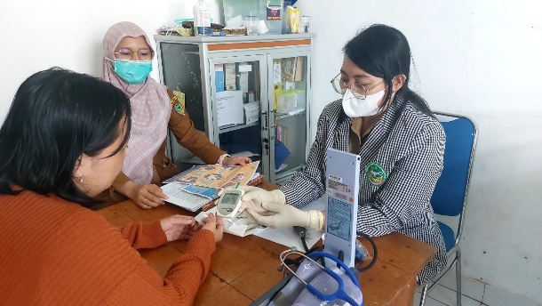 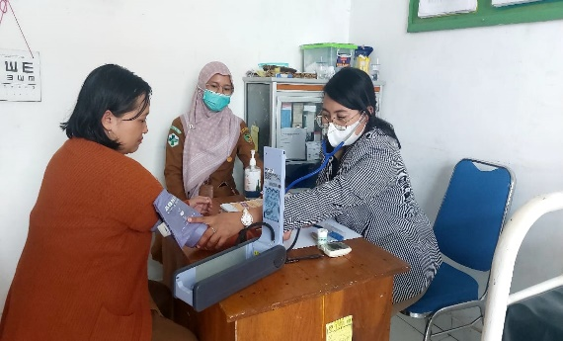

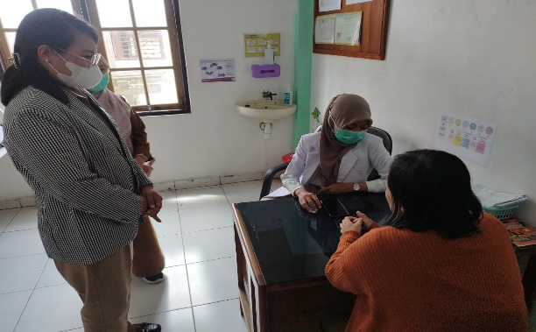 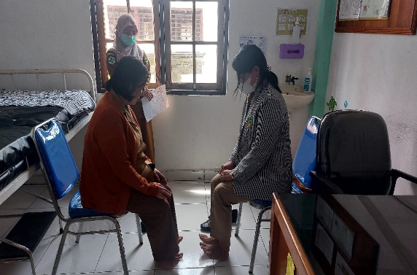

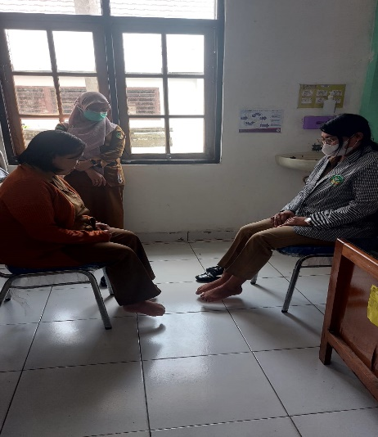

Dokumentasi Kunjungan Rumah

Kunjungan Hari ke 1

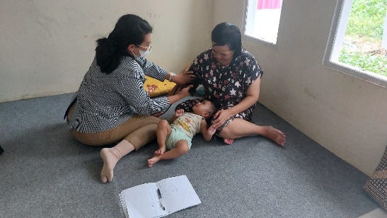 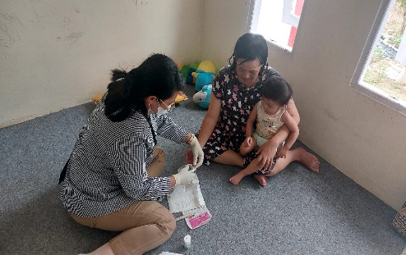

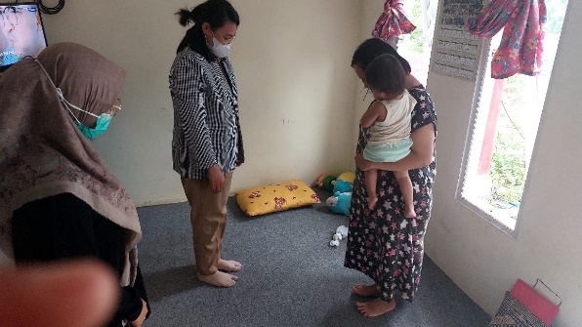

Kunjungan Hari ke 2

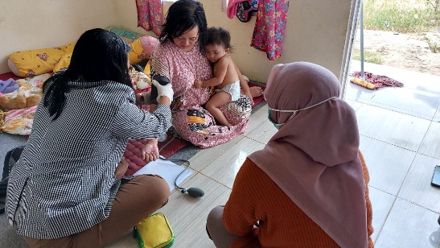 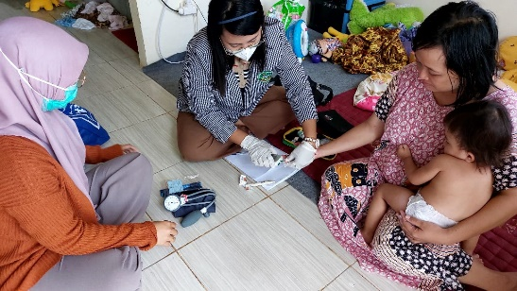

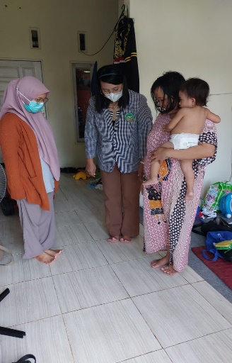

Pathofisiologi

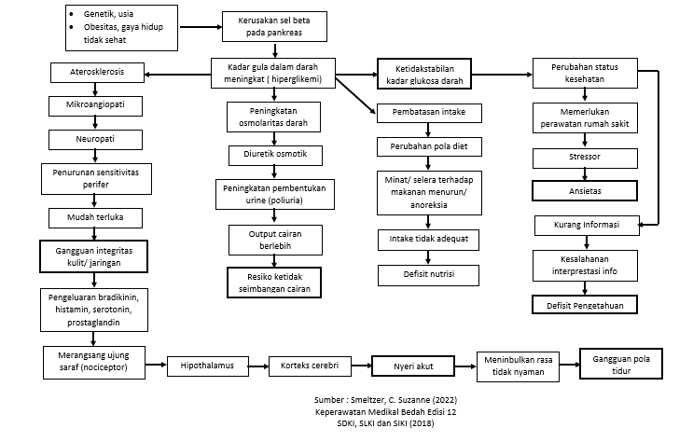

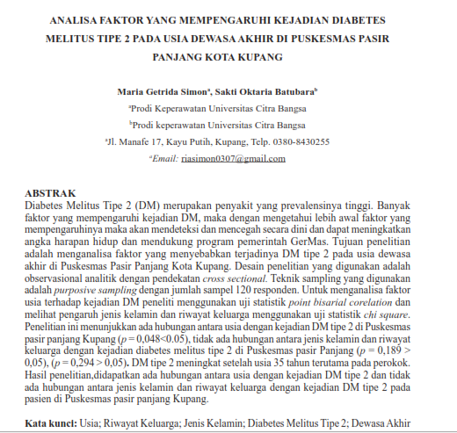

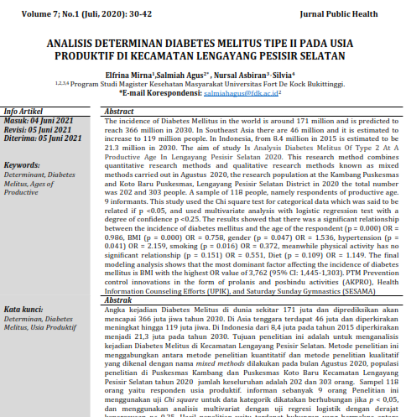

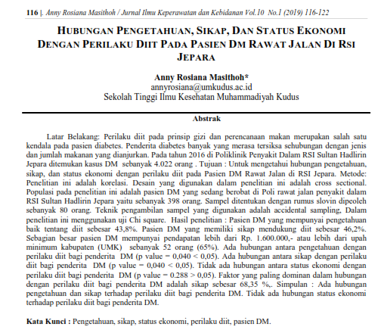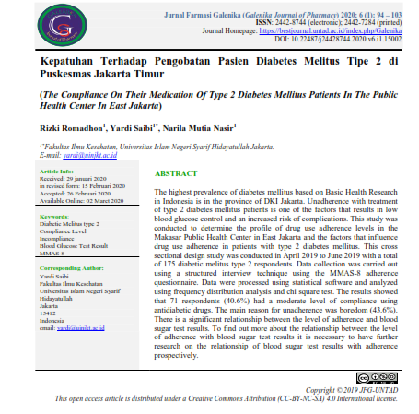

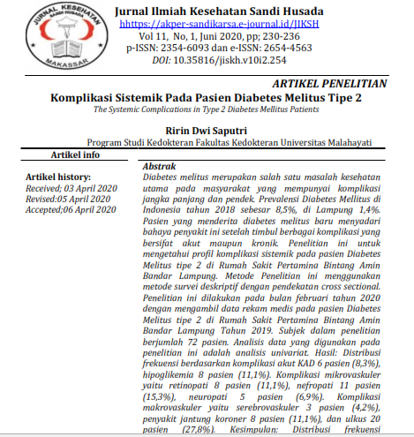

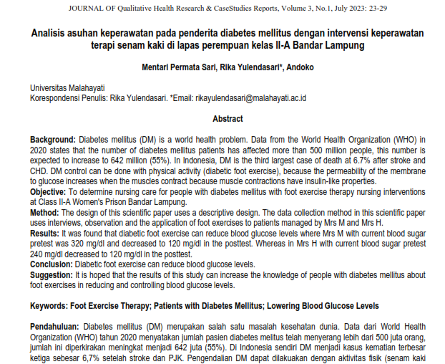

**SATUAN ACARA PENYULUHAN**

Pokok Bahasan : Diabetes Melitus

Hari/ Tanggal : Selasa, 09 Juli 2024

Pukul : 15.30 WIB s/d Selesai

Sasaran : Ny. V dan keluarga

Tempat : Rumah Kediaman Ny. V

1. Tujuan
2. Tujuan Umum

Setelah mengikuti kegiatan penyuluhan diharapkan klien dan keluarga dapat memahami tentang Diabetes Melitus

1. Tujuan Khusus

Setelah mengikuti pendidikan kesehatan selama 35 menit diharapkan klien dan keluarga dapat menjelaskan kembali :

* Pengertian Diabetes Melitus
* Penyebab Diabetes Melitus
* Faktor Resiko Diabetes Melitus

anda dan gejala Diabetes Melitus

* Komplikasi Diabetes Melitus
* Pencegahan Diabetes Melitus

1. Sasaran

Sasaran dalam pendidikan kesehatan adalah Ny. V dan keluarga

1. Garis Besar Materi

Materi pendidikan kesehatan yang akan diberikan meliputi :

1. Pengertian Diabetes Melitus
2. Penyebab Diabetes Melitus
3. Faktor Resiko Diabetes Melitus
4. Tanda dan gejala Diabetes Melitus
5. Komplikasi Diabetes Melitus
6. Pencegahan Diabetes Melitus
7. Pelaksanaan Kegiatan

|  |  |  |  |
| --- | --- | --- | --- |
| **No** | **Waktu** | **Kegiatan Penyuluhan** | **Kegiatan Penyaji** |
| 1 | 5 menit | Pembukaan   * Mengucap salam, perkenalkan diri dan kontrak waktu | * Memberikan salam * Memperkenalkan diri * Membuat kontrak waktu penyuluhan kesehatan |
| 2 | 20 menit | Pelaksanaan   * Tanya jawab sebelum menjelaskan materi diabetes melitus * Menjelaskan pengertian Diabetes Melitus * Menjelaskan penyebab terjadinya Diabetes Melitus * Menjelaskan tanda dan gejala Diabetes Melitus * Menjelaskan bagaimana penanganan bila terjadinya Diabetes Melitus * Mendorong dan memberi kesempatan untuk bertanya | * Melakukan tanya jawab kepada klien dan keluarga apakah sebelumnya pernah tahu mengenai penyakit Diabetes Melitus * Memberikan penjelasan mengenai pengertian, penyebab, tanda dan gejala serta cara penanganan jika terjadinya Diabetes Melitus * Memberikan kesempatan untuk klien dan keluarga untuk melakukan tanya jawab * Menanggapi dan memperhatikan pertanyaan klien dan keluarga |
| 3 | 7 menit | Evaluasi   * Menyampaikan kesimpulan * Kontrak waktu kembali | * Memberikan evaluasi secara lisan * Memberikan kesempatan kepada klien dan keluarga jika ada pertemuan selanjutnya |
| 4 | 3 menit | Terminasi   * Mengakhiri pertemuan dan salam penutup | * Menutup pertemuan * Mengucapkan salam penutup |

1. Metode

Metode yang di gunakan adalah Ceramah dan Tanya jawab (diskusi)

1. Media

Media yang digunakan adalah Leaflet

1. Pengorganisasian Kelompok
2. *Moderator (Job Description)* : Metri Rialita, S.Kep
3. *Presentator (Job Description)* : Metri Rialita, S.Kep
4. *Observer (Job Description)* : -
5. *Fasilitator (Job Description)* : -
6. Setting Tempat

Keterangan :

: Peserta

: Moderator dan presentator

1. Analisis Lingkungan
2. Kondisi Lingkungan : lingkungan dan rumah nyaman dan bersih
3. Peserta : peserta bersedia untuk mengikuti kegiatan penyuluhan karena menganggap informasi yang akan di sampaikan sangat penting dan bermanfaat
4. Media : leaflet yang dibuat semenarik mungkin
5. Rencana Evaluasi
6. Struktur
7. Persiapan Media

Media yang dipersiapkan berupa leaflet dan dibuat dengan kalimat yang mudah dimengerti

1. Persiapan alat

Alat dan bahan yang dipersiapkan untuk melakukan pemeriksaan kesehatan, yaitu berupa tensimeter, stetoskop, alat cek gula darah.

1. Persiapan materi

Materi telah dipersia[kan 3-4 hari sebelum dilakukannnya penyuluhan. Materi telah disesuaikan dengan masalah yang dihadapi klien.

1. Peserta

Peserta diharapkan dapat memahami dan mampu mengikuti materi yang telah diberikan sehingga dapat menjawab dan dapat diterapkan dalam kehidupan sehari-hari.

1. Proses Penyuluhan

Penyuluhan dilakukan dengan mempergunakan waktu semaksimal mungkin sehingga peserta tidak merasa bosan dan mengikuti penyuluhan dengan bersemangat.

1. Hasil penyuluhan

Peserta berusaha untuk mengikuti dan memahami semua materi juga dapat berusaha agar mampu menerapkan pola hidup sehat dalam kehidupan sehari-hari.

**MATERI PENYULUHAN**

1. Definisi

Diabetes Melitus adalah suatu keadaan hiperglikemia kronik yang disertai berbagai kelainan metabolisme akibat gangguan sel yang menimbulkan berbagai komplikasi kronik pada mata, ginjal, saraf dan pembuluh darah. Diabetes Melitus adalah suatu sindrom gangguan metabolisme dengan hiperglikemia yang tidak semestinya sebagai akibat suatu defisiensi sekresi insulin atau berkurangnya efektifitas bioligis dari insulin. Diabetes mellitus merupakan penyakit kronis yang umumnya terjadi pada orang dewasa yang membutuhkan supervise medis berkelanjutan dan edukasi perawatan mandiri pada klien (Rosyid F.N.,2017).

1. Penyebab
2. Berat badan berlebih atau obesitas
3. Distribusi lemak perut yang tinggi
4. Gaya hidup tidak aktif dan jarang beraktivas atau berolahraga
5. Riwayat penyakit Diabetes Tipe 2 dalam keluarga
6. Ras kulit hitam, hispanik, *Native American*, dan Asia-Amerika, memiliki angka pengidap lebih tinggi dibandingkan dengan ras kulit putih.
7. Usia diatas 20 tahun, walaupun tidak menutup kemungkinan dapat terjadi sebelum usia 20 tahun.
8. Kondisi prediabetes, yaitu ketika kadar gula darah lebih tinggi dari normal, tapi tidak cukup tinggi untuk klasifikasikan sebagai diabetes.
9. Riwayat diabetes saat hamil
10. Wanita dengan sinrome ovarium polikistik, yang ditandai dengan menstruasi tidak teratur, pertumbuhan rambut berlebihan dan obesitas.
11. Tanda dan Gejala
12. Meningkatnya frekuensi buang air

Karena sel-sel ditubuh tidak dapat menyerap glukosa, ginjal mencoba mengeluarkan glukosa sebanyak mungkin. Akibatnya, penderita jadi lebih sering kencing daripada orang normal dan mengeluarkan lebih dari 5 liter air kencing sehari.

1. Rasa haus berlebih

Dengan hilangnya air dari tubuh karena sering buang air kecil, penderita merasa haus dan membutuhkan banyak air. Rasa haus yang berlebihan berarti tubuh anda mencoba mengisi kembali cairan yang hilang itu.

1. Penurunan berat badan

Kadar gula darah terlalu tinggi juga bisa menyebabkan penurunan berat badan yang cepat. Karena hormon insulin tidak mendapatkan glukosa untuk sel, yang digunakan sebagai energi, tubuh mememcah protein dari otot sebagai sumber alternative bahan bakar.

1. Kelaparan

Rasa lapar yang berlebihan, merupakan tanda diabetes lainnya. Ketika kadar gula darah merosot, tubuh mengira belum diberi makan dan lebih menginginkan glukosa yang dibutuhkan sel.

1. Kulit jadi bermasalah

Kulit gatal, mungkin akibat kulit kering seringkali bisa menjadi tanda peringatan diabetes, seperti juaga kondisi kulit lainnya, misalnya kulit jadi gelap di sekitar daerah leher atau ketiak.

1. Penyembuhan luka lambat

Infeksi, luka dan memar yang tidak sembuh dengan cepat merupakan tanda diabetes lainnya. Hal ini biasanya terjadi karena pembuluh darah mengalami kerusakan akibat glukosa dalam jumlah berlebihan yang mengelilingi pembuluh darah dan arteri. Diabetes mengurangi efisiensi sel progenitor endotel atau EPC, yang melakukan perjalanan ke lokasi cedera dan membantu pembuluh darah sembuhkan luka.

1. Pandangan kabur

Penglihatan kabur atau sesekali melihat kilatan cahaya merupakan akibat langsung kadar gula darah tinggi. Membiarkan gula darah anda tidak terkendali dalam waktu lama bisa menyebabkan kerusakan permanen, bahkan mungkin kebutaan.

1. Kesemutan atau mati rasa

Kesemuatan dan mati rasa di tagan dan kaki, bersamaan dengan rasa sakit yang membakar atau bengkak, adalah tanda bahwa saraf sedang dirusak oleh diabetes. Masih seperti penglihatan, jika kadar gula darah dibiarkan terlalu lama maka kerusakan saraf bisa menjadi permanen.

1. Pencegahan

Pencegahan yng dapat dilakukan adalah dengan perilaku pola makan yang seimbang, yaitu prinsip pola makan rendah lemak, rendah gula, rendah natrium dan tinggi serta. Kemudian juga perilaku tetap menjaga aktivitas fisik dan berolahraga secara teratur dengan intensitas sedang, dianjurkan untuk berolahraga setiap hari. Prinsip pengatauran makan pada penderita Diabetes Mellitus antara lain : anjuran makan gizi seimbang, makanan tidak dilarang tapi hanya dibatasi kebutuhan harian, menu yang diberikan sama dengan menu keluarga dan perlu diingat bahwa penggunaan gula sebagai bumbu di dalam masakan tidak dilarang namun penggunaan garam perlu dikurangi. Isilah yang digunakan untuk pengaturan makan penderita Diabetes Mellitus adalah **3J**, yaitu : tepat **J**adwal makan, tepat **J**umlah makanan dan tepat **J**enis bahan makanan. Pencegahan merujuk pada rekomendasi dari Kementerian Kesehatan adalah dengan perilaku **PATUH** dan **CERDIK**, yaitu :

**P** : **P**eriksa kesehatan secara rutin dan ikuti anjuran dokter

**A** : **A**tasi penyakit dengan pengobatan yang tepat dan teratur

**T** : **T**etap diet sehat dengan gizi seimbang

**U** : **U**payakan beraktivitas fisik dengan aman

**H** : **H**indari rokok, alkohol, dan zat karsinogenik lainnya

**C : C**ek kondisi kesehatan secara berkala

**E : E**nyahkan asap rokok

**R : R**ajin aktivitas fisik

**D : D**iet sehat dengan kalori seimbang

**I : I**stirahat yang cukup

**K : K**endalikan stress

1. Komplikasi
2. Hiperglikemia
3. Hipoglikemia
4. Kerontokan rambut
5. Maslah gigi dan gusi
6. Hipertensi
7. Gangguan jantung
8. Kerusakan saraf
9. Kerusakan ginjal
10. Gangguan mata
11. Gangguan hati
12. Gangguan pada kulit

**DAFTAR PUSTAKA**

Febrinasari, R. P., Sholikhah, T. A., Pakha, D. N., & Putra, S. E. (2020). Diabetes Melitus di Era Pandemi Covid-19. *Buku Saku Diabetes Melitus Untuk Awam*, 45.

Kemenkes, R. I. (2020). Tetap produktif, cegah dan atasi diabetes mellitus. *pusat data dan informasi kementrian kesehatan RI*.

Prasetyo, A. (2019). Tatalaksana diabetes melitus pada pasien geriatri. *Cermin Dunia Kedokteran*, *46*(6), 420-42.2

Rosyid, F. N. (2017). Etiology, pathophysiology, diagnosis and management of diabetics’ foot ulcer. *Int J Res Med Sci*, *5*(10), 4206-13.

Leaflet

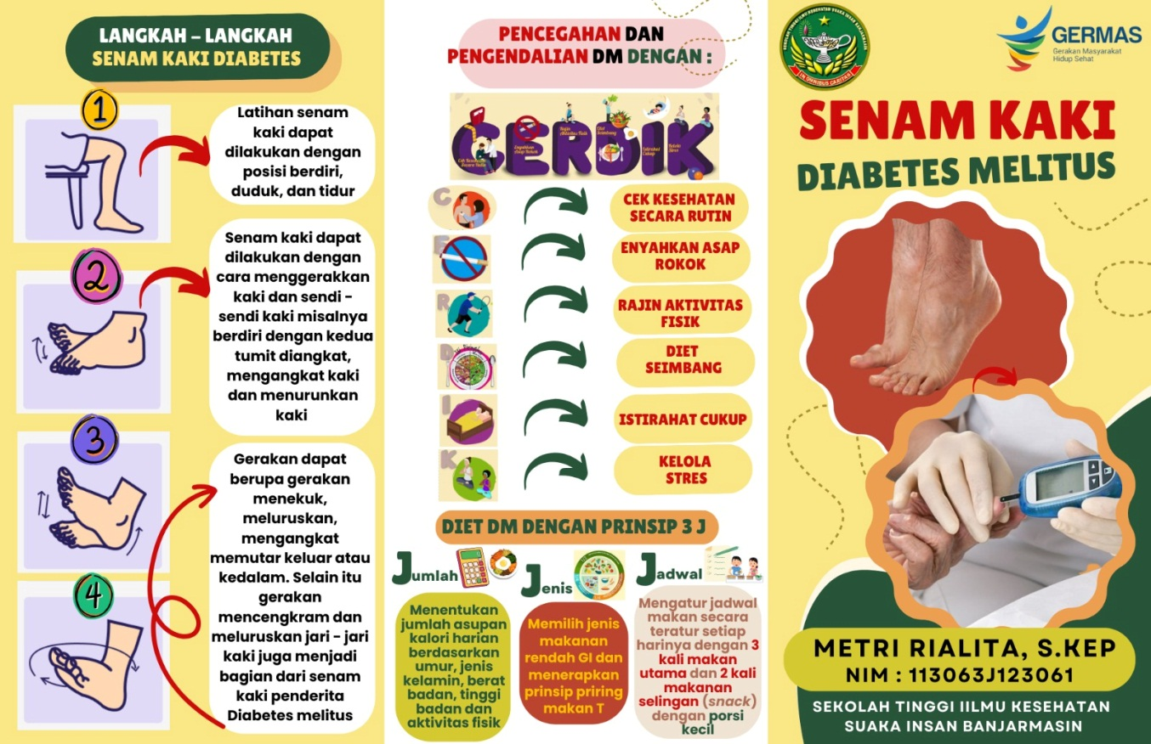

# C:\Users\cuaoce\Downloads\WhatsApp Image 2024-08-09 at 09.15.12.jpeg